**ΑΓΓΕΛΟΣ ΝΙΚΟΛΑΟΣ ΠΟΤΑΜΙΑΝΟΣ**

**ΑΜ 1084537**

**ΕΡΓΑΣΤΗΡΙΟ ΔΙΚΤΥΑ ΥΠΟΛΟΓΙΣΤΩΝ**

**ΑΚ ΕΤΟΣ 2022-2023**

**3ο ΕΞΑΜΗΝΟ ΣΠΟΥΔΩΝ**

Ο R1 έχει πρόσβαση στο εξωτερικό δίκτυο:

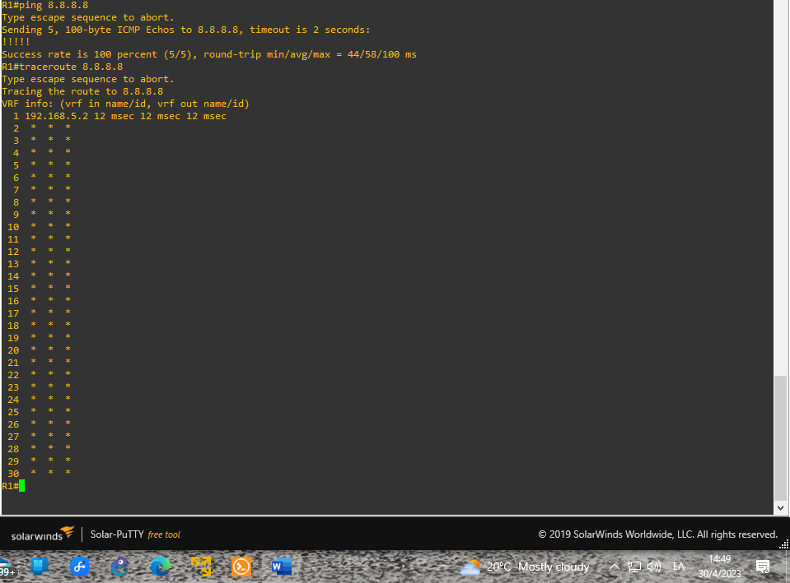

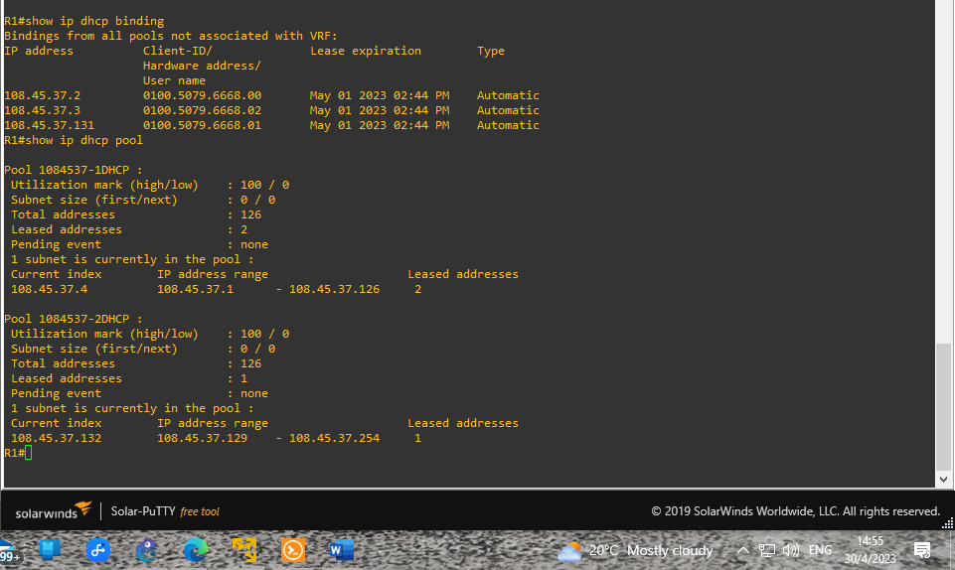

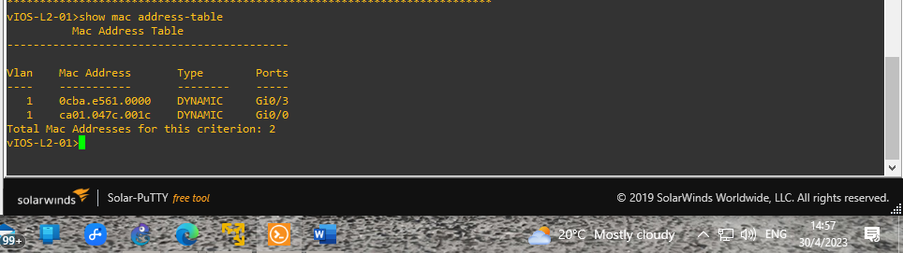

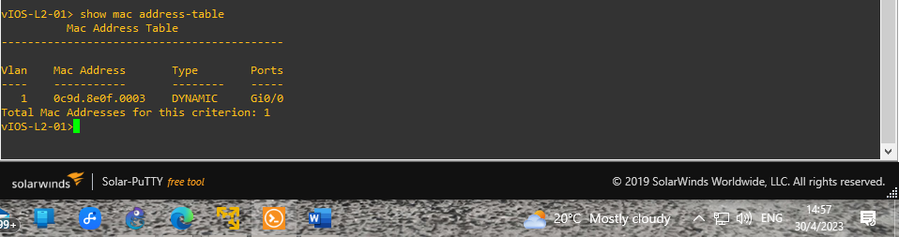

Φαίνεται πως PC1 και PC3 είναι μαζί και PC4 και DEBIAN μαζί στο ίδιο υποδίκτυο:

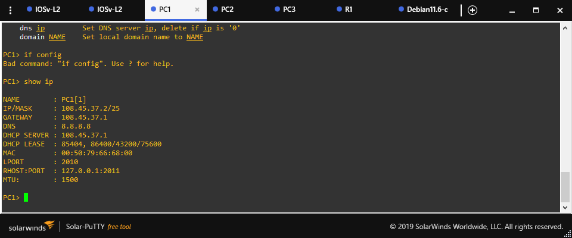

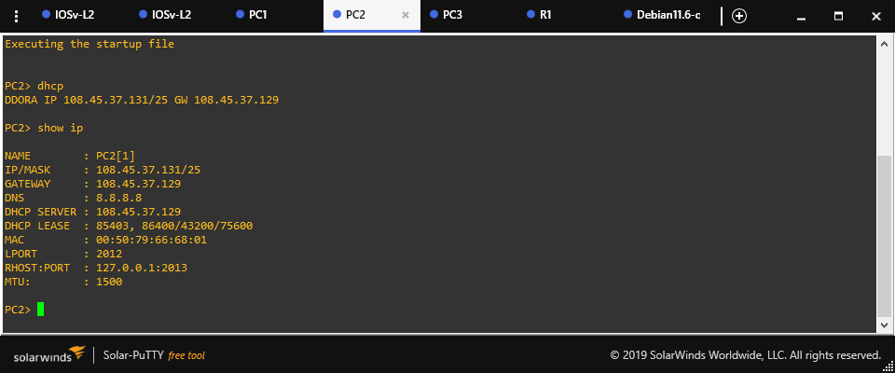

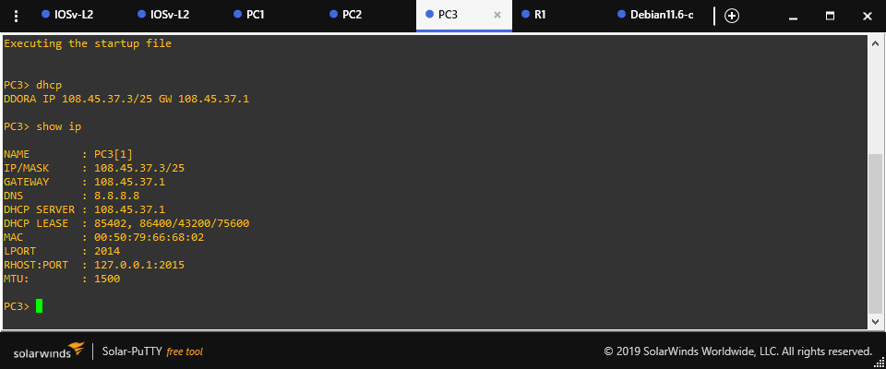

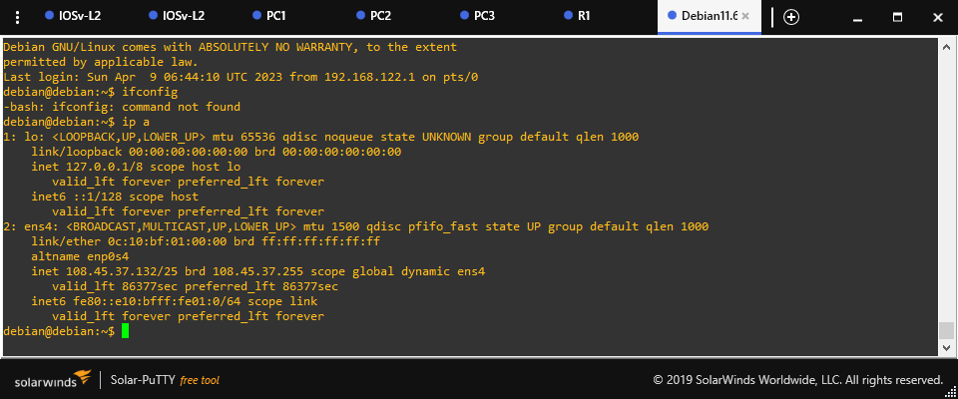

πρόσβαση τερματικών στο εξωτερικό δίκτυο:

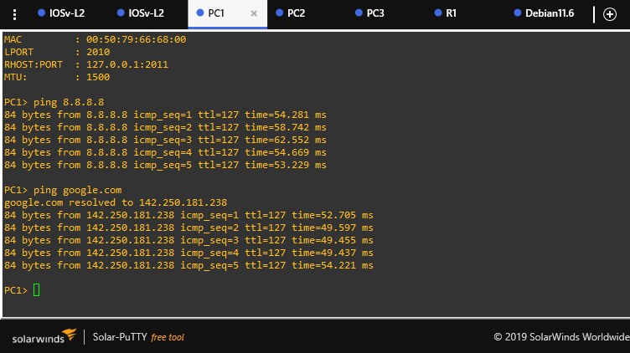

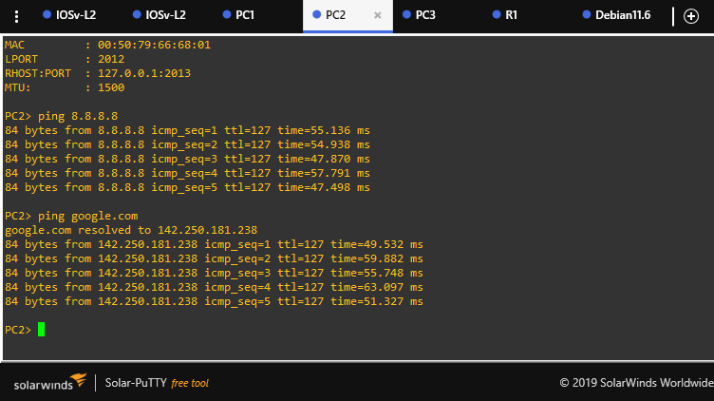

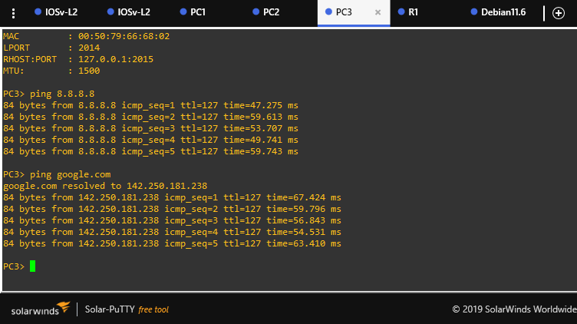

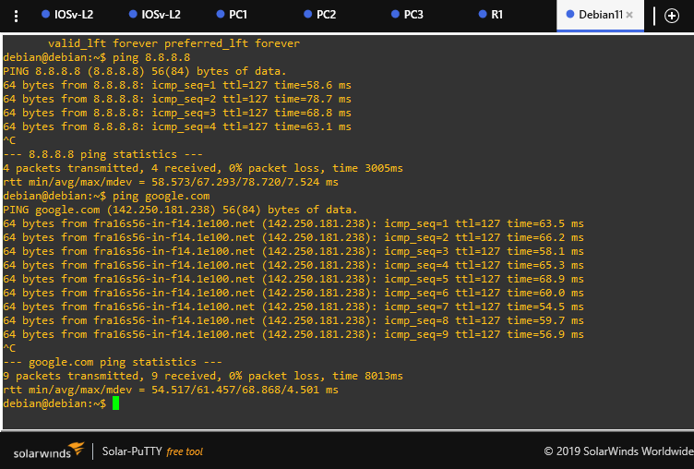

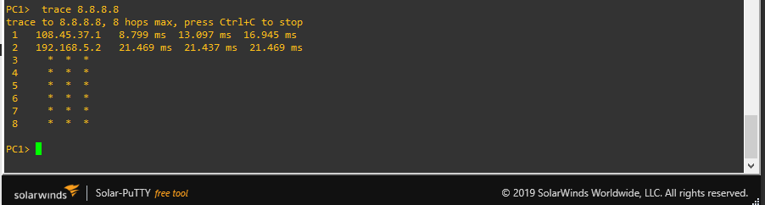

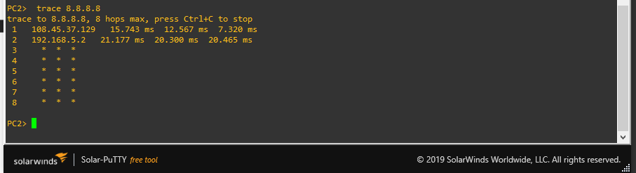

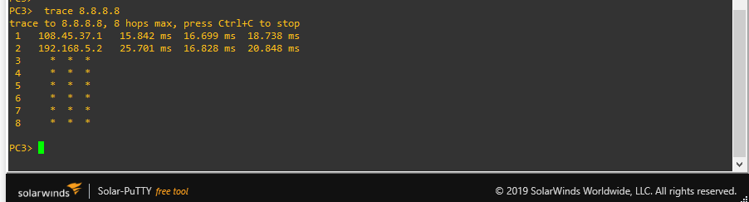

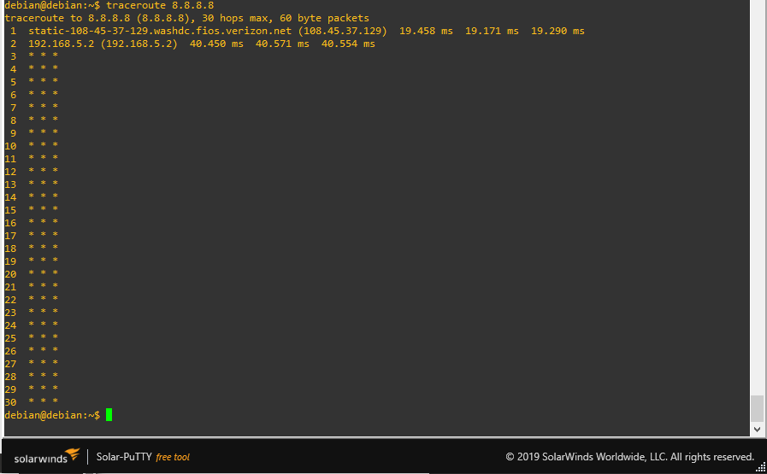

Ίδιο vlan: 1 βήμα  
Διαφορετικό vlan: 2 βήματα

